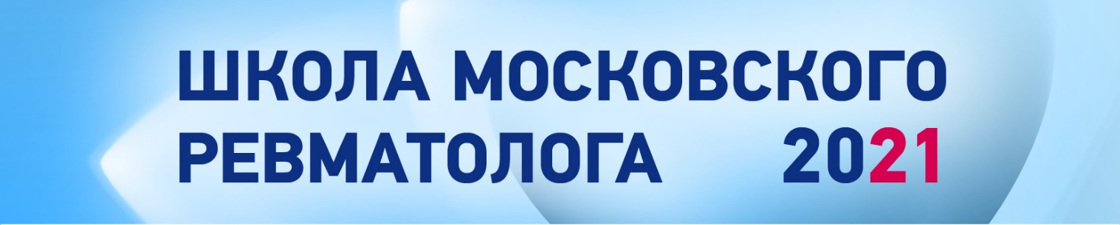
Научно-образовательные семинары

Уважаемые коллеги!

Приглашаем вас принять участие в цикле научно-образовательных семинаров по ревматологии, главной задачей которых является совершенствование оказания специализированной медицинской помощи пациентам с ревматологическими заболеваниями, а также повышение квалификации врачей.

Руководитель проекта Загребнева Алена Игоревна, врач-ревматолог высшей категории, доцент кафедры общей терапии ФУВ ФГБОУ ВО РНИМУ им. Н.И. Пирогова, главный внештатный ревматолог г. Москвы, заведующая отделением ревматологии 2 ГБУЗ «ГКБ №52 ДЗМ», к.м.н.

Научный организатор: АНО «Высшая ревматология»

Научная программа семинаров включает в себя обсуждение наиболее актуальных вопросов ревматологии и современные возможности диагностики, терапии и профилактики ревматологических заболеваний, инновационные методы и их практическое применение с целью обеспечения качественного оказания высокотехнологичной медицинской помощи.

Проект организован при поддержке ГБУЗ «ГКБ №52 ДЗМ в рамках направления «Внедрение новых медицинских технологий, методик лечения и профилактики заболеваний в практическое здравоохранение города Москвы и Московского региона».

Формат проведения: очный с онлайн трансляцией на сайте imfd.ru

Организационно-технический исполнитель:
ООО Информационно-выставочное агентство «ИнфоМедФарм Диалог»
Координатор проекта: Евгения Иванова ivanova@imfd.ru (доб. 121)
Менеджер проекта: Юлия Пешкова y.peshkova@imfd.ru (доб. 120)

